**Инструкция по установке Magento в Win10 используя WSL2, Docker Desktop и Ubuntu.**

1. **Прежде всего удалить всё из Docker (данные и кэш)**

*Посмотреть что установлено:*

* *docker system df*

*Удалить все данные и кэш:*

* *docker system prune*
* *docker builder prune*

1. **Установить WSL 2.**

<https://docs.microsoft.com/ru-ru/windows/wsl/install>

1. **Включить WSL в Docker**

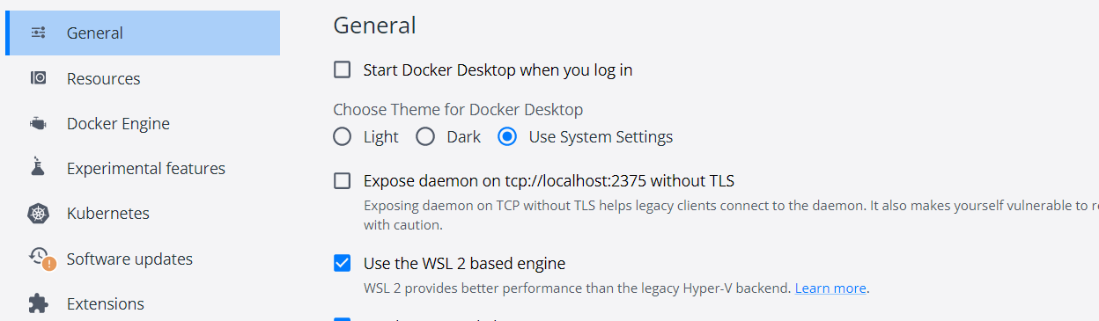

1. **Установить Ubuntu 22.04 LTS через Windows Store.**

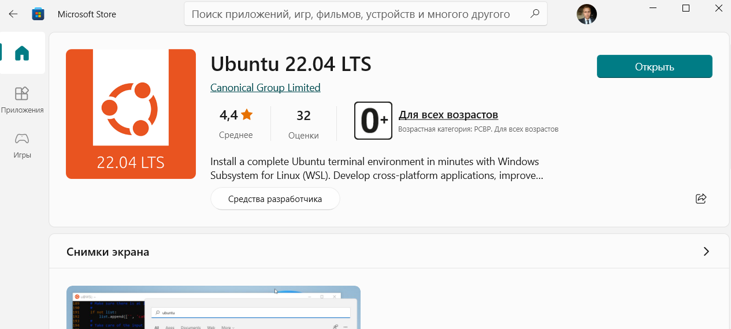

1. **В** **настройках докера включить Ubuntu**

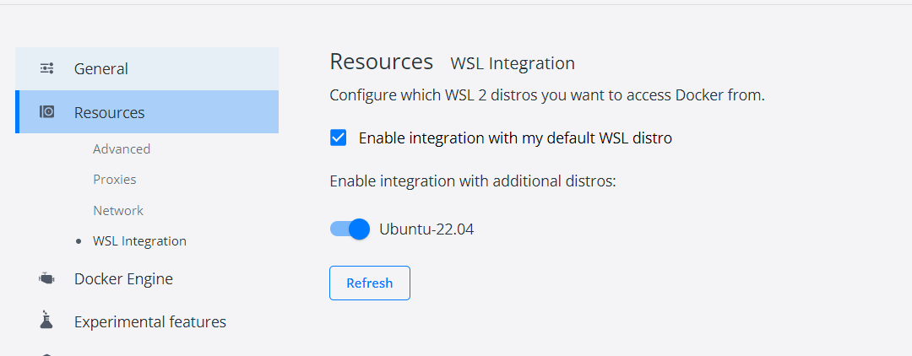

1. **Запустить установленную Ubuntu**

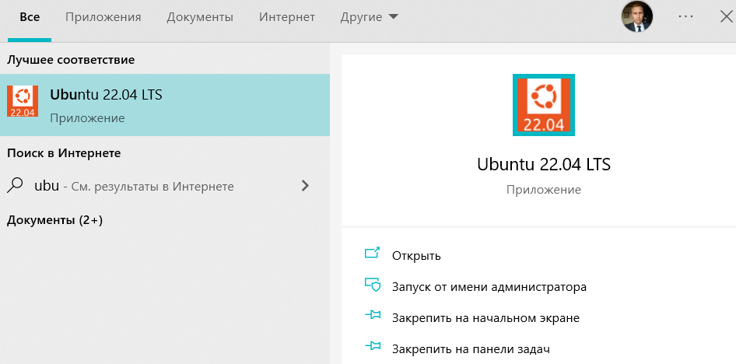

1. **Установить GIT в Ubuntu.**

*- sudo apt update*

*- sudo apt install git*

1. **Клонировать репозиторий** <https://github.com/alexamanov/m2-compose> **в** **директорию** **/home/<username>/amasty/.**
2. **Перейти в каталог m2-compose и сделать все действия согласно инструкции Александра из репозитория на гите.**
3. **Запустить директорию** \\wsl$\Ubuntu-22.04\home\<username>\amasty\m2-compose\ce244\ **в PhpShtorm**

